TRƯỜNG THCS CỰ KHỐI CHÀO MỪNG NGÀY THÀNH LẬP QUÂN ĐỘI NHÂN DÂN VIỆT NAM ( 22/12/1944 – 22/12/2018)
Sáng ngày 17/12/2018, trong giờ chào cờ đầu tuần thầy và trò trường THCS Cự Khối đã có tiết sinh hoạt dưới cờ đầy ý nghĩa với chủ đề “ Chào mừng ngày thành lập Quân đội nhân dân Việt Nam 22/12/1944 -22/12/2018” với phần giới thiệu của cô giáo Đỗ Thị Thu Hương – Phó Hiệu trưởng nhà trường.
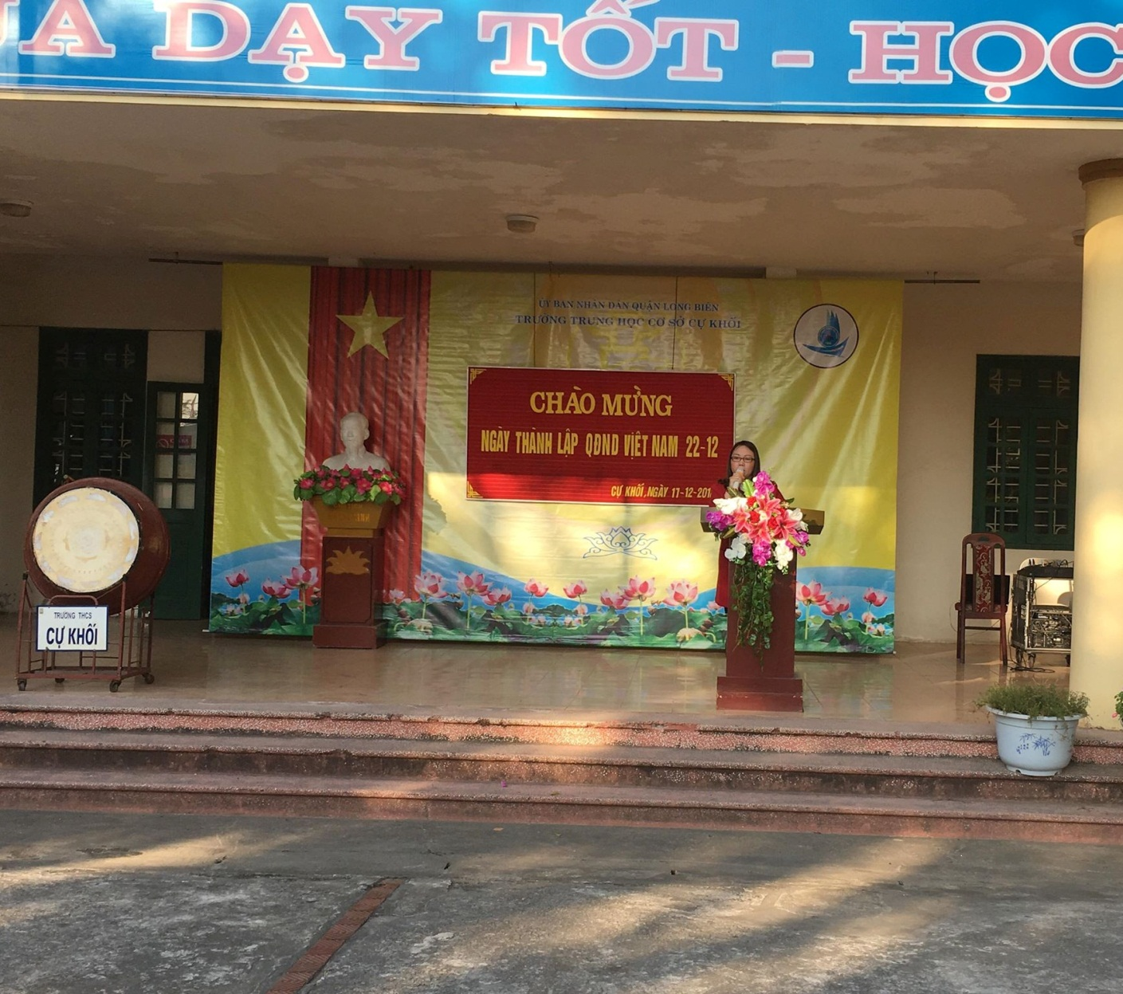
Cô giáo Đỗ Thị Thu Hương – Phó Hiệu trưởng nhà trường giới thiệu ý nghĩa về ngày thành lập Quân đội nhân dân Việt Nam 22/12
Trong bài giới thiệu, cô giáo Đỗ Thi Thu Hương đã ôn lại cho học sinh lịch sử hình thành cũng như những truyền thống hào hùng của Quân đội nhân dân Việt Nam trong suốt 74 năm phấn đấu xây dựng và trưởng thành. Trải qua 74 năm xây dựng, chiến đấu và trưởng thành, Quân đội ta thực sự là Quân đội anh hùng của một dân tộc anh hùng; là lực lượng chính trị, lực lượng chiến đấu tuyệt đối trung thành, tin cậy của Đảng, Nhà nước và nhân dân; làm tròn chức năng đội quân chiến đấu, đội quân công tác, đội quân lao động sản xuất và làm tròn nghĩa vụ Quốc tế cao cả. Các thế hệ cán bộ, chiến sĩ Quân đội ta đã đoàn kết, đồng lòng, vượt qua muôn vàn khó khăn, gian khổ, lập những thành tích, chiến công hiển hách, xây đắp nên truyền thống vẻ vang, xứng đáng với lời khen ngợi của Chủ tịch Hồ Chí Minh: “Quân đội ta trung với Đảng, hiếu với dân, sẵn sàng chiến đấu hy sinh vì độc lập, tự do của Tổ quốc, vì chủ nghĩa xã hội. Nhiệm vụ nào cũng hoàn thành, khó khăn nào cũng vượt qua, kẻ thù nào cũng đánh thắng”. Dưới sự lãnh đạo tài tình, sáng suốt của Đảng Cộng sản Việt Nam, kế thừa và phát huy truyền thống quý báu của dân tộc trong công cuộc dựng nước và giữ nước, Quân đội ta đã vượt qua muôn vàn khó khăn, thử thách, từng bước trưởng thành, lớn mạnh, cùng toàn dân đánh thắng kẻ thù xâm lược, hoàn thành xuất sắc mọi nhiệm vụ được giao...
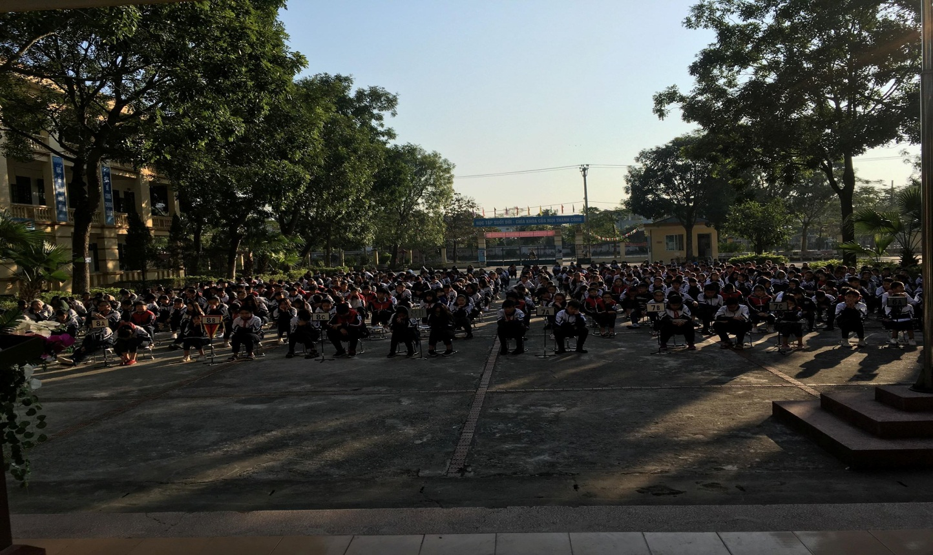
Học sinh toàn trường lắng nghe bài giới thiệu của cô giáo
Cũng tại buổi sinh hoạt dưới cờ, nhằm động viên khích lệ tinh thần tích cực tham gia các hoạt động của trường, lớp. Đặc biệt là trong đợt phát động thi đua “ Kế hoạch nhỏ lần thứ nhất” do Đội TN phát động, thầy giáo Dương Văn Tuynh – Hiệu trưởng nhà trường đã trao giấy chứng nhận “ Kiện tướng kế hoach nhỏ” cho 6 đội viên trong Liên Đội có số kg giấy vụn cao nhất nhằm tuyên dương, ghi nhận sự tích cực của các em trong đợt thi đua; đồng thời cũng là tấm gương cho học sinh toàn trường noi theo.
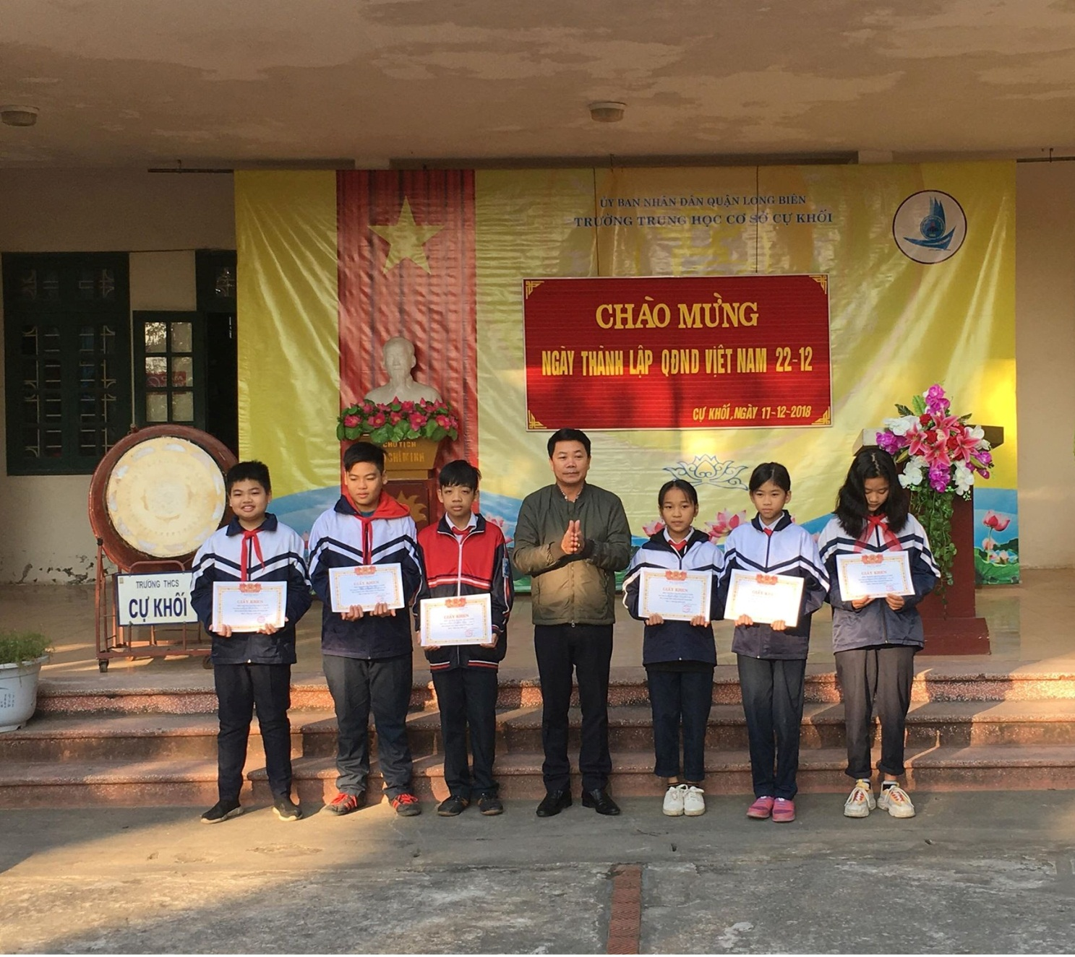
Thầy giáo Dương Văn Tuynh – Hiệu trưởng trao bằng chứng nhận “ Kiện tướng kế hoạch nhỏ” cho các học sinh có số lượng kg giấy vụn cao nhất Liên Đội.
Tác giả: Nguyễn Thị Lan Anh

